Введение

В данной работе можно будет познакомиться со способом создания CI пайпланов в Jenkins на языке Groovy.

Несколько полезных ссылок:
- Для чего применяется Jenkins
- Jenkins Pipeline. Что это и как использовать в тестировании
- Учимся разворачивать микросервисы

Gitlab позволяет использовать для реализации CI/CD не только внутреннюю систему, но и сторонние сервисы. Но следует помнить, что в один и тот же момент может и должна работать только одна система CI.
Поэтому, перед переключением пайплайна сборки для проекта с Gitlab CI на Jenkins необходимо сделать несколько шагов.
Во первых, и самое главное, перед началом работы c Jenkins pipeline НЕОБХОДИМО удалить файл .gitlab-ci.yml, чтобы отключить выполнение Gitlab CI.

Шаг 1. Создание Jenkins Item

В Jenkins все проекты CI/CD называются Item. Item может быть нескольких видов, на же интересует тип Pipeline (вы можете в свободное время изучить другие типы).

Так как имя Item в Jenkins должно быть уникальным, соблюдайте формат его знавания: lab4_{Группа}_{Фамилия}!

Переходим по ссылке: http://jenkins.devops.ru/, далее создаем item.
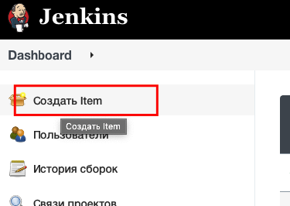

Попадаем на следующую страницу и создаем пайнлайн

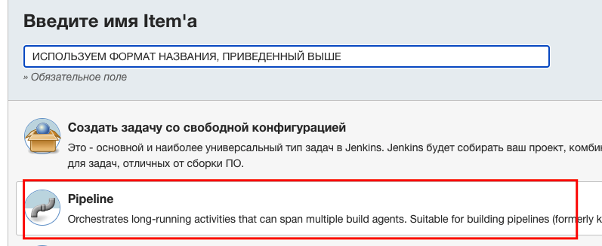

Шаг 2. Настройка Item
Теперь необходимо выставить все доступы для своего аккаунта

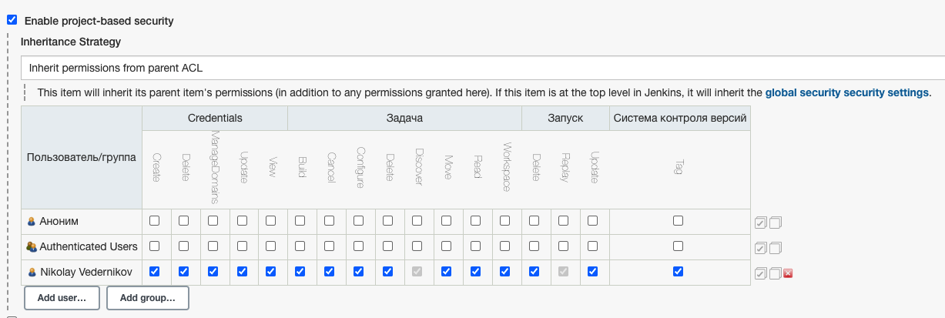
Далее выставляем отмеченные галочки и значения.

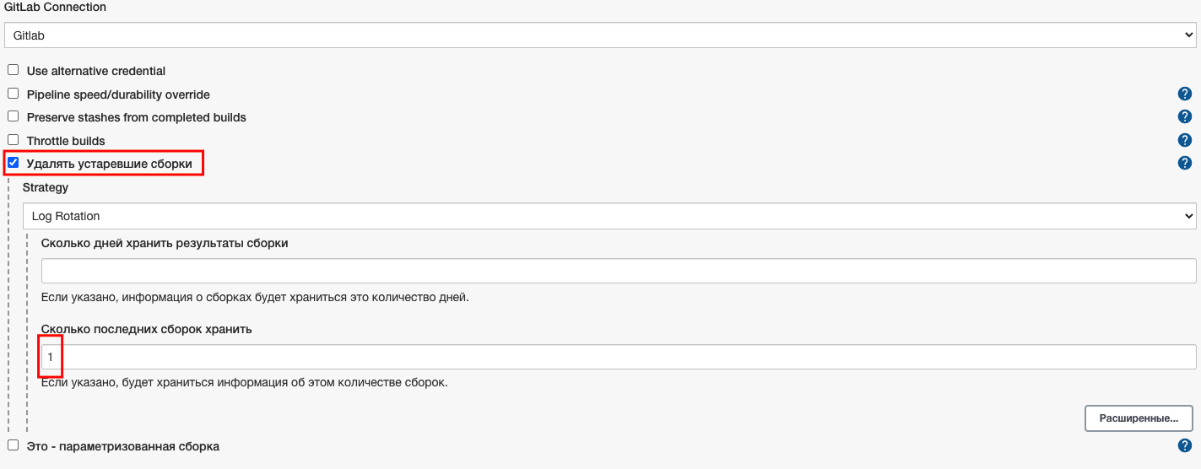

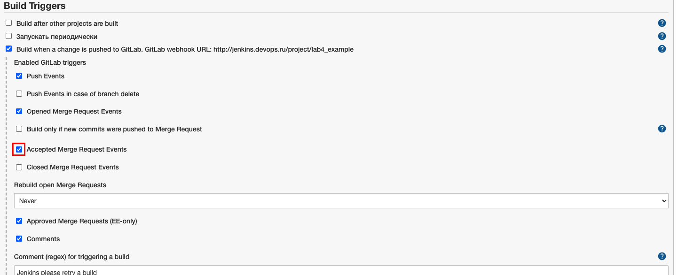

Далее нажимаем на кнопку сохранить.

Шаг 3. Создание Jenkins API Token

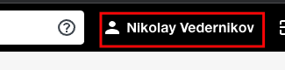

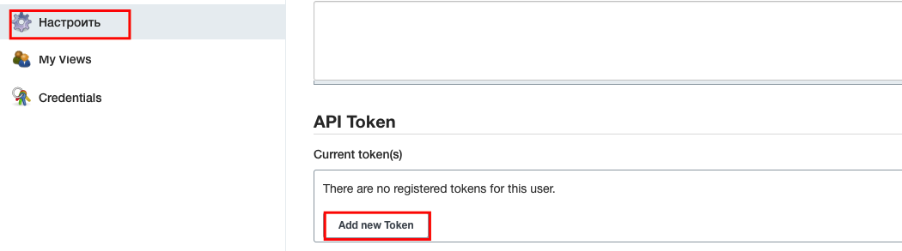

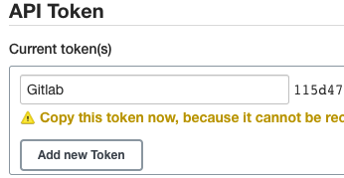

Шаг 4. Включение интеграции в проекте Gitlab

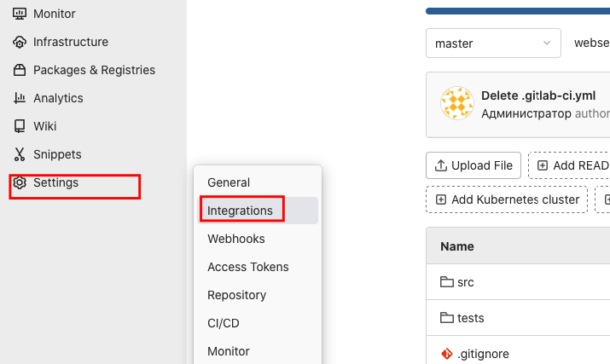

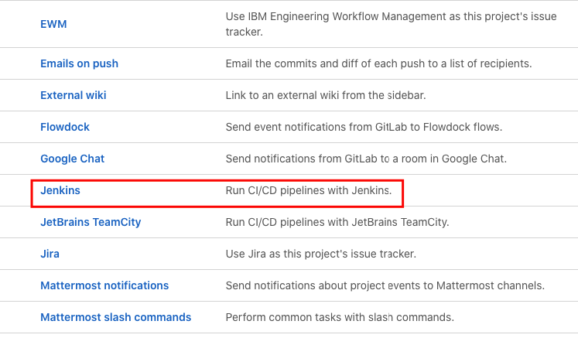

В поле пароля вводим скопированный в Jenkins токен (см. стр. 4) и нажимаем на “Test settings”, статус запроса должен быть 200. Далее сохраняем изменения.

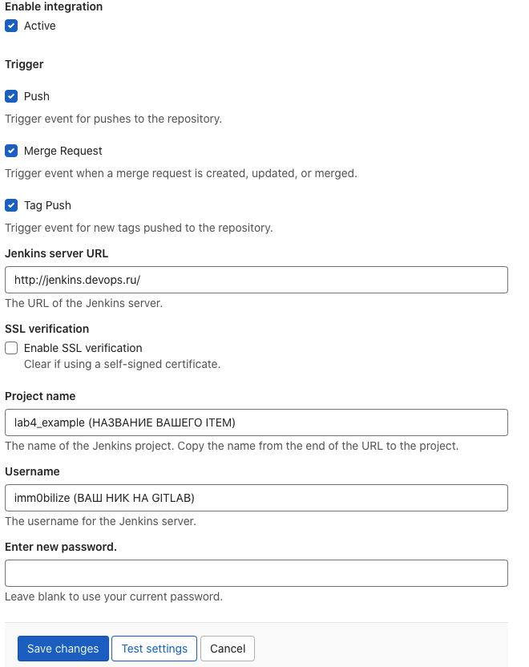



Шаг 4. Создание Jenkins Pipeline скрипта

К этому шагу мы сделали все подготовительные этапы, добавим сам скрипт для CI пайплайна.

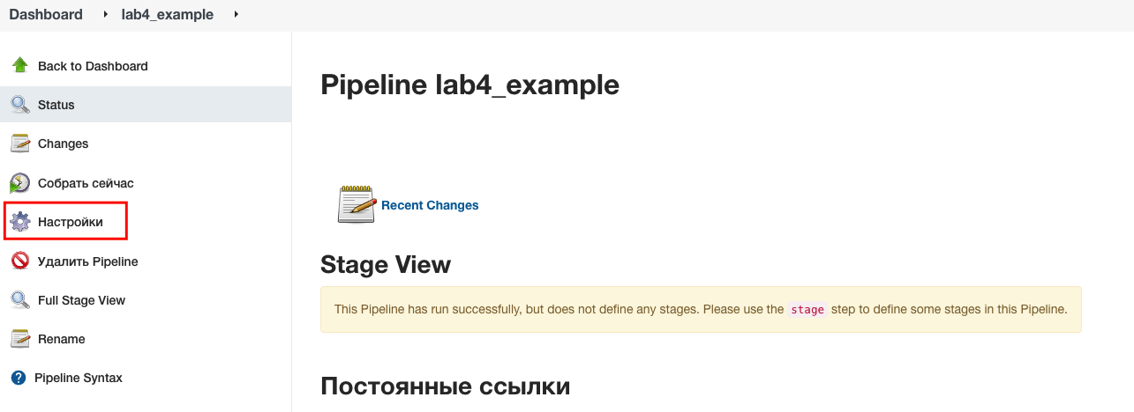

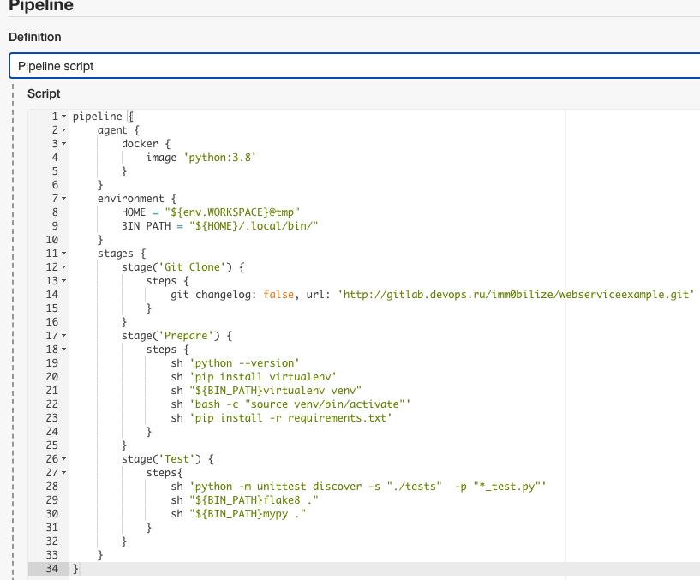

pipeline {
agent {
docker {
image 'python:3.8'
}
}
environment {
HOME = "${env.WORKSPACE}@tmp"
BIN_PATH = "${HOME}/.local/bin/"
}
stages {
stage('Git Clone') {
steps {
git changelog: false, url: “ссылка на ваш репозиторий”'
}
}
stage('Prepare') {
steps {
/* аналогично подготовительному этапу во 3 л.р.*/
sh 'python --version'
sh 'pip install virtualenv'
sh "${BIN_PATH}virtualenv venv"
sh 'bash -c "source venv/bin/activate"'
sh 'pip install -r requirements.txt'
}
}
stage('Test') {
steps{
/* меняем запуск теста, который был в 3 л.р.*/
sh 'python -m unittest discover -s "./tests" -p "*_test.py"'
sh "${BIN_PATH}flake8 ."
sh "${BIN_PATH}mypy ."
}
}
}
}

После чего мы можем нажать на кнопку “Собрать сейчас”, которая запустит созданный пайплайн. Справа мы увидим таблицу, показывающая результат каждого из созданных этапов в сборке.

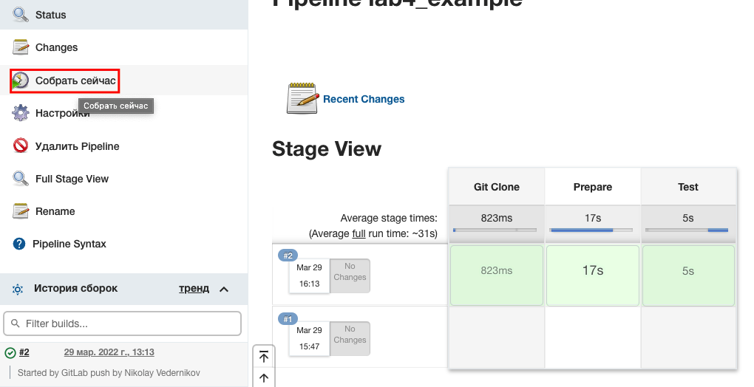

Шаг 5. Перенос Jenkins Pipeline в Jenkinsfile

Рассмотренный ранее способ не самый популярный при работе с Jenkins. В отличие от gitlab-ci, разработчик не может при необходимости быстро внести изменения в описанный пайплайн. Для решения этой проблемы существует Jenkinsfile. Фактически в него мы просто переносим скрипт из Item. Из дополнительных плюсов такого подхода, мы можем удобно создать уникальный Jenkinsfile для каждой ветки нашего проекта, если на то есть необходимость.

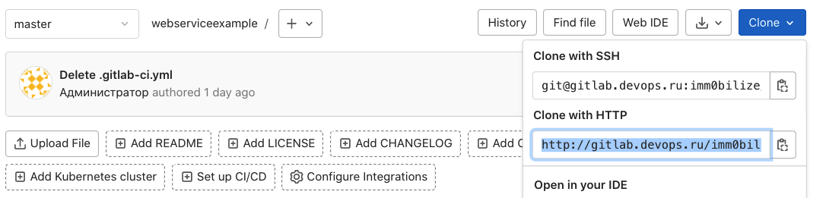

Изменим параметры Item для работы с Jenkinsfile.

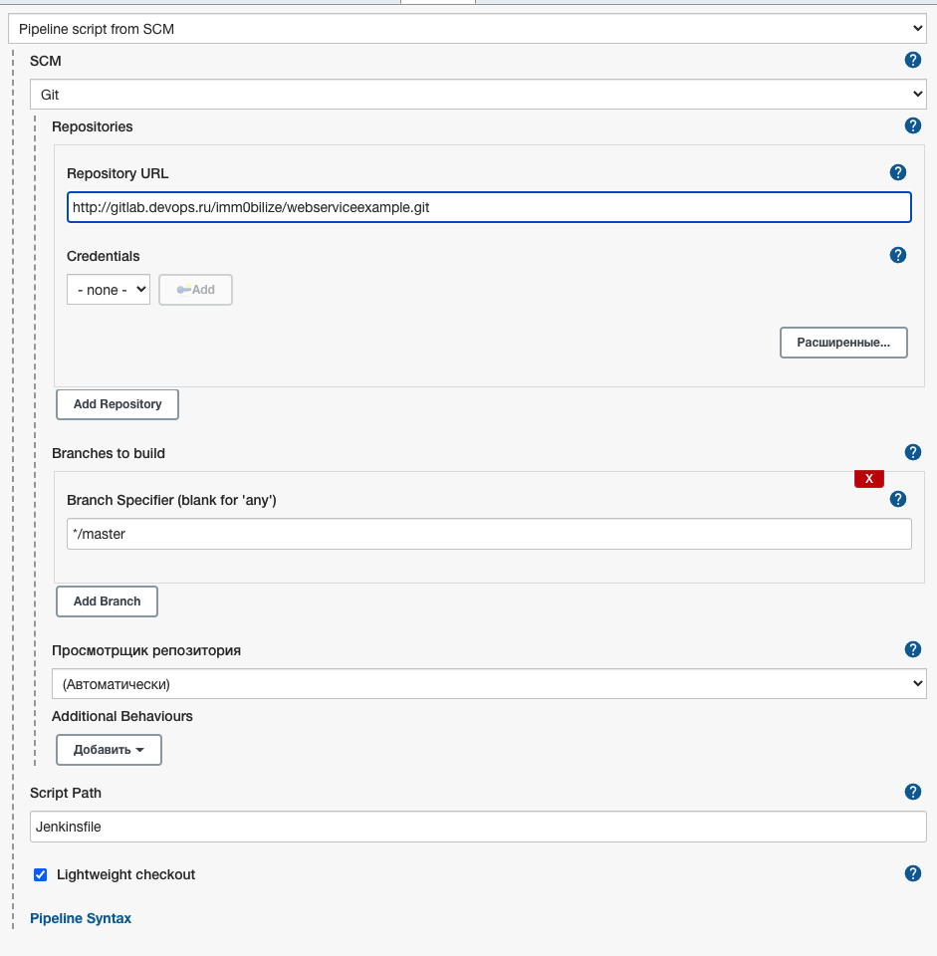

Создаем файл “Jenkinsfile” и переносим в него содержимое нашего скрипта из Item.

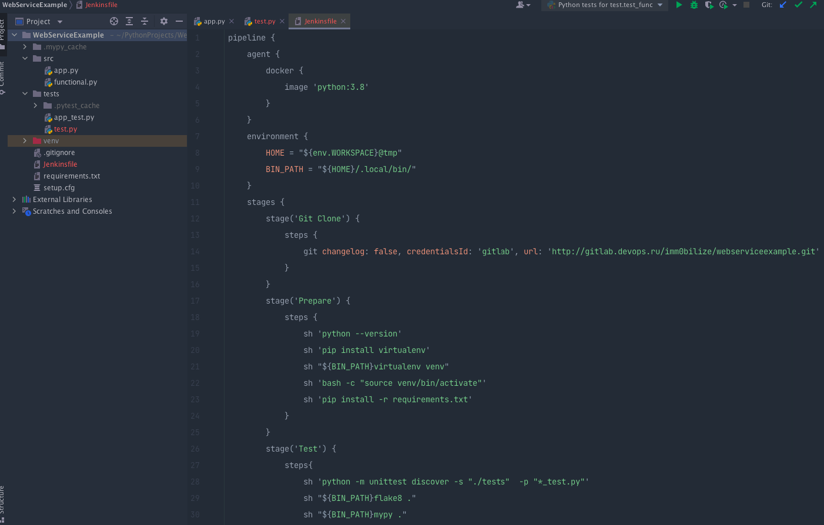

Делаем коммит и пуш в наш репозиторий.

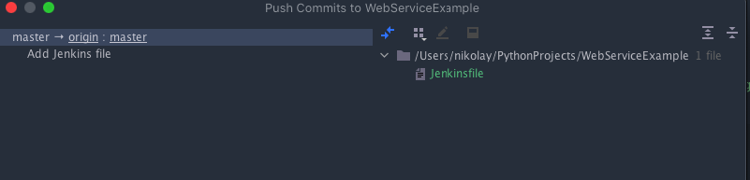

Jenkins успешно запустил пайплайн по сценарию из Jenkinsfile, и он завершился успешно.

